

АДМИНИСТРАЦИЯ ГОРОДА КРАСНОЯРСКА

РАСПОРЯЖЕНИЕ

05.10.2026 | № 6297-недв
​
Об установлении публичного сервитута
(ПАО «РОССЕТИ СИБИРЬ»)

На основании ходатайства ПАО «РОССЕТИ СИБИРЬ»
от 09.09.2026 вх. № 20587-ги, в соответствии со статьей 23, главой V.7 Земельного кодекса Российской Федерации, Правилами утверждения инвестиционных программ субъектов электроэнергетики, утвержденными постановлением Правительства Российской Федерации от 01.12.2009 № 977, приказом Министерства энергетики Российской Федерации от 26.12.2025 № 28@ «Об утверждении инвестиционной программы ПАО «Россети Сибирь» на 2025–2029 годы и изменений, вносимых в инвестиционную программу ПАО «Россети Сибирь», утвержденную приказом Минэнерго России от 24.12.2024 № 46@», руководствуясь статьями 45, 58, 59 Устава города Красноярска, распоряжением Главы города Красноярска от 22.12.2006 № 270-р:
1. Установить публичный сервитут в отношении части земельного участка площадью 1 365 кв. м, входящей в границы земельного участка с кадастровым номером 24:50:0000000:1869, расположенного по адресу: Российская Федерация, Красноярский край, г. о. город Красноярск, г. Красноярск, пр-д Вольный, з/у 1869, в целях строительства и эксплуатации ПАО «РОССЕТИ СИБИРЬ» (ОГРН 1052460054327, ИНН 2460069527) объектов электросетевого хозяйства, необходимых для технологического присоединения к сетям инженерно-технического обеспечения.
2. Публичный сервитут устанавливается на 49 лет.
3. Утвердить границы публичного сервитута согласно приложению.
4. Порядок установления зон с особыми условиями использования территорий и содержание ограничений прав на часть земельного участка, указанную в пункте 1 настоящего распоряжения (далее – Участок), в границах охранной зоны инженерных сетей определить в соответствии со Сводом правил 42.13330.2026 «Градостроительство. Планировка и застройка территорий» (СНиП 2.07.01-89* Градостроительство. Планировка и застройка городских и сельских поселений), утвержденным приказом Минстроя России от 11.06.2026 № 368/пр.
5. Размещение и эксплуатацию сооружения осуществлять:
с учетом расположения, глубины залегания и охранных зон инженерных сетей;
в границах охранных зон линий электропередачи в соответствии с порядком установления охранных зон объектов электросетевого хозяйства и особых условий использования земельных участков, расположенных в границах таких зон, утвержденным постановлением Правительства Российской Федерации от 24.02.2009 № 160;
с учетом границ зоны публичного сервитута с реестровым номером 24:50-6.10188;
в границах третьего пояса зоны санитарной охраны подземного водозабора филиала «Красноярская ТЭЦ-3» АО «Енисейская ТГК (ТГК-13)», расположенного на острове Осиновском реки Енисей в 2–2,5 км от площадки ТЭЦ-3 в г. Красноярске, в соответствии с приказом министерства природных ресурсов и лесного комплекса Красноярского края от 14.10.2025 № 86-2379-од;
в границах водоохранной зоны в соответствии со статьей 65 Водного кодекса Российской Федерации.
6. Срок, в течение которого использование Участка и (или) расположенных на нем объектов недвижимого имущества в соответствии с их разрешенным использованием будет невозможно или существенно затруднено в связи с осуществлением сервитута, – три месяца.
7. ПАО «РОССЕТИ СИБИРЬ»:
заключить соглашение об осуществлении публичного сервитута с собственником земельного участка с кадастровым номером 24:50:0000000:1869;
при проведении земляных работ открыть ордер в МКУ города Красноярска «УДИБ» (ИНН 2466215012) в соответствии с Порядком выдачи разрешения (ордера) на проведение работ, связанных с нарушением благоустройства, утвержденным постановлением администрации города Красноярска от 09.01.2014 № 4;
обеспечить приведение Участка в состояние, пригодное для его использования в соответствии с разрешенным использованием, не позднее трех месяцев после завершения строительства сооружения, для размещения которого устанавливается публичный сервитут.
8. Отделу землепользования департамента муниципального
имущества и земельных отношений администрации города Красноярска в течение пяти рабочих дней с даты принятия настоящего распоряжения обеспечить осуществление действий, предусмотренных пунктом 7 статьи 39.43 Земельного кодекса Российской Федерации.
9. Отделу организационной работы департамента муниципального имущества и земельных отношений администрации города Красноярска выдать заинтересованным лицам копии настоящего распоряжения.
10. Настоящее распоряжение разместить в сетевом издании «Официальный интернет-портал правовой информации города Красноярска» (PRAVO-ADMKRSK.RU) и на официальном сайте администрации города Красноярска.

Заместитель Главы города –
руководитель департамента
муниципального имущества
и земельных отношений Е.С. Горшкова

Приложение
к распоряжению
администрации
города Красноярска
от ____________ № _________

СВЕДЕНИЯ
о границах публичного сервитута

Местоположение границ  публичного сервитута | Красноярский край, городской округ город Красноярск, город Красноярск, Октябрьский район
Система координат | МСК-167 (зона 4)
Метод определения координат | аналитический метод
Площадь земельного участка | 1 365 кв. м
Средняя квадратическая погрешность положения характерной точки (Mt), м | 0,1
Обозначение характерных  точек границ | Координаты, м
Обозначение характерных  точек границ | Х | Y

1 | 2 | 3
1 | 631244.51 | 89343.39
2 | 631243.68 | 89323.56
3 | 631241.94 | 89314.75
4 | 631241.21 | 89312.80
5 | 631234.13 | 89295.38
6 | 631210.85 | 89267.48
7 | 631206.71 | 89260.41
8 | 631197.51 | 89245.11
9 | 631194.76 | 89241.85
10 | 631190.99 | 89235.55
11 | 631186.93 | 89229.40
12 | 631184.83 | 89230.54
13 | 631181.96 | 89225.27
14 | 631183.60 | 89224.37
15 | 631176.20 | 89213.20
16 | 631163.18 | 89189.79
17 | 631158.22 | 89180.37
18 | 631152.81 | 89170.44
19 | 631145.06 | 89155.78
20 | 631137.85 | 89141.19
21 | 631136.36 | 89138.20
22 | 631133.14 | 89133.11
23 | 631129.63 | 89128.56
24 | 631123.04 | 89116.95
25 | 631115.47 | 89103.19
26 | 631103.72 | 89080.72
27 | 631101.55 | 89078.46
28 | 631098.96 | 89074.98
29 | 631092.00 | 89059.59
30 | 631089.92 | 89055.82
31 | 631086.70 | 89048.58
32 | 631083.18 | 89039.45
33 | 631079.76 | 89026.82
34 | 631076.80 | 89017.63
35 | 631069.02 | 89005.31
36 | 631065.83 | 89002.87
37 | 631045.12 | 88984.30
38 | 631041.41 | 88980.72
39 | 631035.50 | 88972.26
40 | 631027.43 | 88959.16
41 | 631025.22 | 88960.36
42 | 631022.35 | 88955.09
43 | 631024.30 | 88954.03
44 | 631007.54 | 88926.19
45 | 631000.64 | 88914.58
46 | 630992.56 | 88899.79
47 | 630982.53 | 88882.72
48 | 630970.33 | 88861.73
49 | 630967.63 | 88857.12
50 | 630965.25 | 88858.41
51 | 630962.38 | 88853.14
52 | 630964.59 | 88851.93
53 | 630958.62 | 88841.73
54 | 630949.55 | 88826.57
55 | 630949.97 | 88826.30
56 | 630951.11 | 88825.59
57 | 630950.61 | 88824.68
58 | 630950.79 | 88824.61
59 | 630959.04 | 88838.60
60 | 630967.94 | 88853.71
61 | 630972.05 | 88860.71
62 | 630984.30 | 88881.75
63 | 630994.29 | 88898.62
64 | 631002.40 | 88913.62
65 | 631009.26 | 88925.15
66 | 631026.05 | 88953.07
67 | 631028.17 | 88956.12
68 | 631037.12 | 88971.17
69 | 631042.95 | 88979.41
70 | 631046.47 | 88982.83
71 | 631067.11 | 89001.33
72 | 631070.53 | 89003.96
73 | 631078.62 | 89016.77
74 | 631081.69 | 89026.28
75 | 631085.08 | 89038.83
76 | 631088.53 | 89047.79
77 | 631091.71 | 89054.92
78 | 631093.78 | 89058.70
79 | 631099.40 | 89071.19
80 | 631100.72 | 89073.99
81 | 631102.43 | 89076.28
82 | 631103.11 | 89077.20
83 | 631103.72 | 89077.87
84 | 631149.05 | 89053.89
85 | 631147.20 | 89050.23
86 | 631153.21 | 89053.95
87 | 631105.10 | 89079.40
88 | 631117.23 | 89102.33
89 | 631124.69 | 89116.40
90 | 631131.36 | 89127.96
91 | 631132.18 | 89127.96
92 | 631134.75 | 89131.94
93 | 631138.10 | 89137.22
94 | 631139.65 | 89140.31
95 | 631146.84 | 89154.86
96 | 631154.57 | 89169.49
97 | 631159.98 | 89179.43
98 | 631164.94 | 89188.83
99 | 631177.91 | 89212.16
100 | 631185.36 | 89223.42
101 | 631185.75 | 89223.20
102 | 631188.33 | 89224.59
103 | 631190.10 | 89227.67
104 | 631188.69 | 89228.44
105 | 631192.69 | 89234.49
106 | 631196.40 | 89240.69
107 | 631199.16 | 89243.97
108 | 631208.45 | 89259.43
109 | 631212.62 | 89266.47
110 | 631235.87 | 89294.34
111 | 631242.97 | 89312.09
112 | 631243.78 | 89314.10
113 | 631245.68 | 89323.34
114 | 631246.60 | 89343.35
1 | 631244.51 | 89343.39
Система координат: МСК 167

Схема расположения границ публичного сервитута

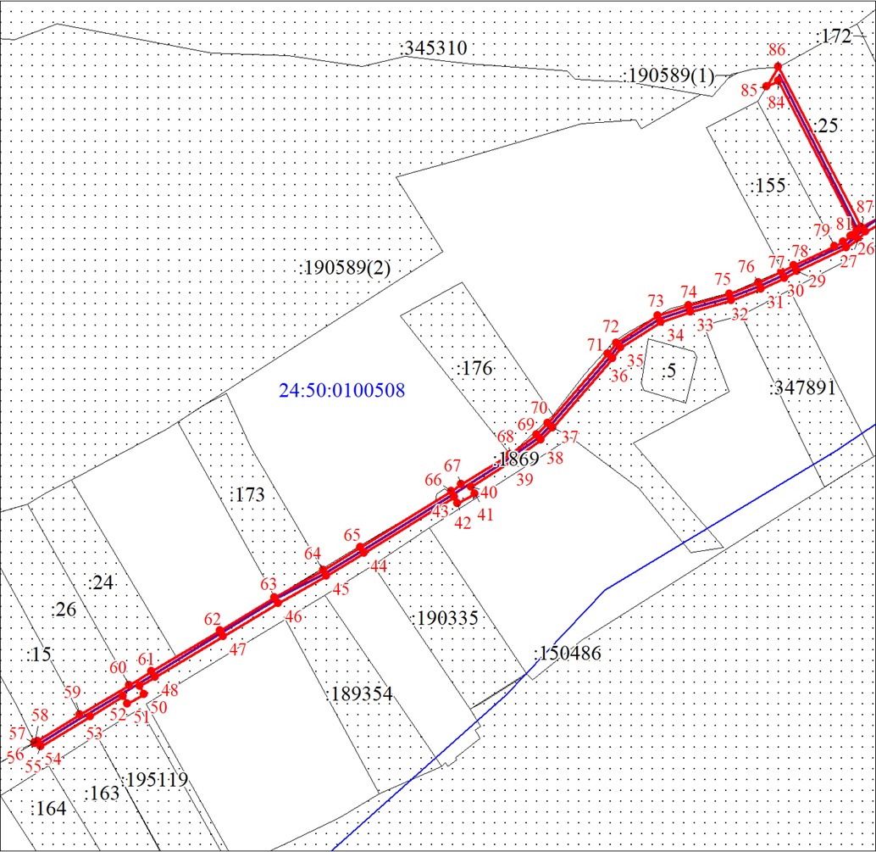
Масштаб 1:1500
Условные обозначения:

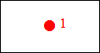 | – характерная точка границы публичного сервитута;
 | – проектные границы публичного сервитута;
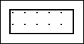 | – существующая часть границы, имеющаяся в ЕГРН, сведения  о которой достаточны для определения ее местоположения;
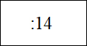 | – надписи кадастрового номера земельного участка, сведения  о котором содержатся в ЕГРН;
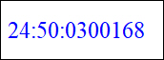 | – обозначение кадастрового квартала;
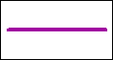 | – инженерное сооружение, в целях размещения которого устанавливается публичный сервитут;

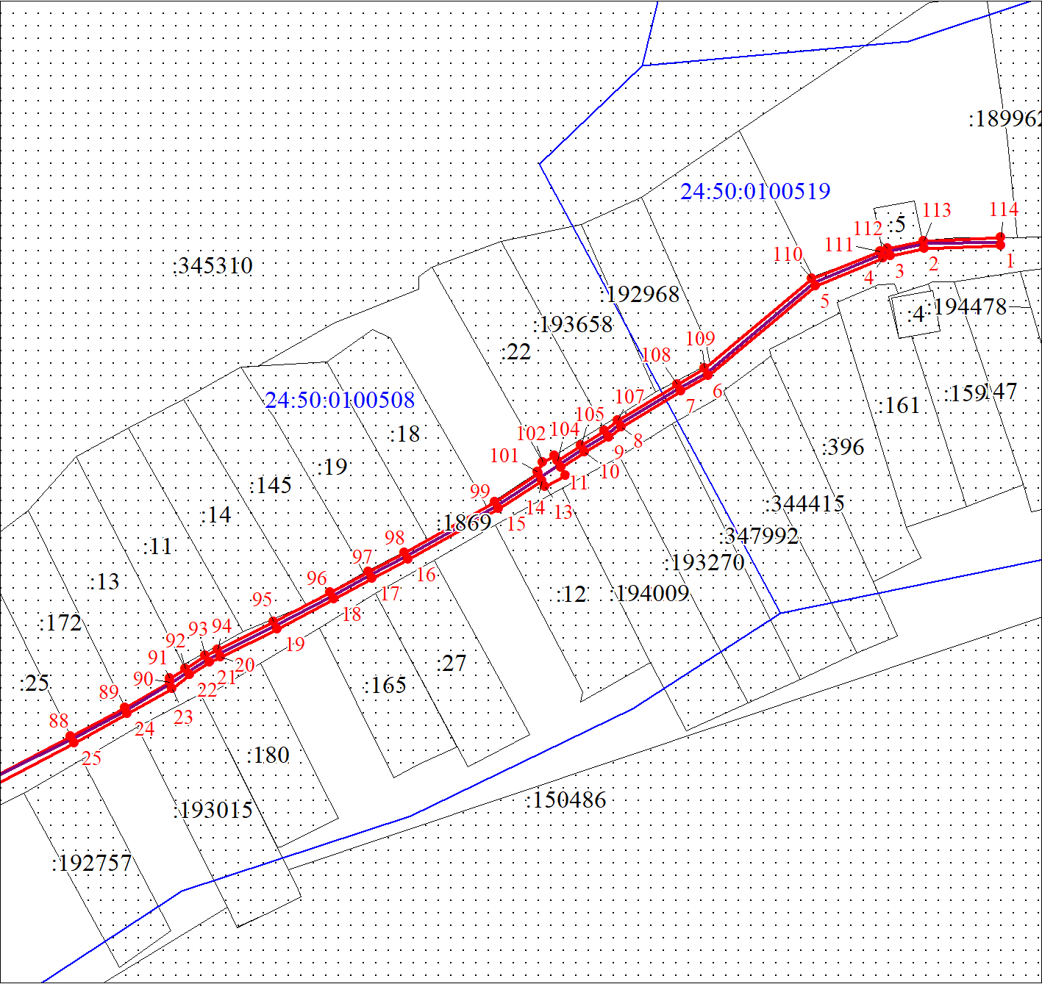
Масштаб 1:1500
Условные обозначения:

– характерная точка границы публичного сервитута;

– проектные границы публичного сервитута;
– существующая часть границы, имеющаяся в ЕГРН, сведения
о которой достаточны для определения ее местоположения;
– надписи кадастрового номера земельного участка, сведения
о котором содержатся в ЕГРН;

– обозначение кадастрового квартала;
– инженерное сооружение, в целях размещения которого устанавливается публичный сервитут;

